1. Определите количество натуральных чисел, удовлетворяющих неравенству: 11010111₂ ≤x < DB₁₆.
Ответ: 4

2. Операнды арифметического уравнения записаны в разных системах счисления.

23x15₁₂ + 3x470₁₇ = x7x88₁₅
В записи чисел переменной x обозначена неизвестная цифра. Определите значение x, при котором данное уравнение верно.
Ответ: 6.

3. В таблице приведены запросы и количество найденных по ним страниц некоторого сегмента сети Интернет.
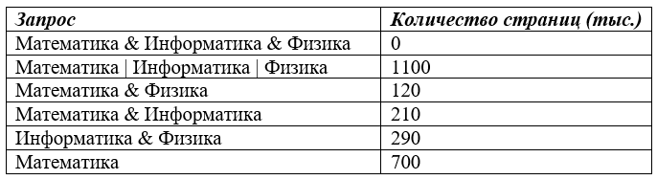
Какое количество страниц (в тысячах) будет найдено по запросу Информатика | Физика?
Ответ: 730.

4. Исполнитель Кузнечик «живет» на числовой прямой. В начальный момент времени он находится в точке 2. Кузнечик умеет совершать прыжки только вперед: на 1 деление вперед и на 5 делений вперед. Сколько различных способов есть у Кузнечика, чтобы добраться до точки 16?
Ответ: 26.

5. По каналу связи передавались данные объемом 1200 Мбайт. Известно, что треть времени передача шла со скоростью 60 Мбит в секунду, а остальное время – со скоростью 90 Мбит в секунду. Сколько времени (в минутах) заняла передача всего объема данных?
Ответ: 2.

6. Найдите наибольшее целое число x, при котором истинно высказывание
¬ (90<x*x) ∨ (x<(x-1))
Ответ: 9.

7. В корзине лежат клубки шерсти трех цветов: желтого, белого и красного. Желтых клубков 2, белых – 4. Сколько клубков красной шерсти лежит в корзине, если известно, что сообщение о том, что из корзины достали красный клубок содержит 1 бит информации?
Ответ: 6.

8. Дан фрагмент таблицы истинности выражения F.
x1 | x2 | x3 | x4 | x5 | F
0 | 1 | 0 | 1 | 1 | 0
0 | 1 | 1 | 1 | 0 | 1
0 | 1 | 0 | 1 | 1 | 0

Какое выражение может соответствовать F?

1) x1 ∨ x2 ∨ x3 ∨ ¬x4 ∨ ¬x5

2) ¬x1 ∨ x2 ∨ ¬x3 ∨ x4 ∨ ¬x5

3) x1 ∧ ¬x2 ∧ x3 ∧ ¬x4 ∧ x5

4) ¬x1 ∧ x2 ∧ x3 ∧ x4 ∧ ¬x5

Ответ: 4.

9. Дан фрагмент электронной таблицы. Из одной из ячеек диапазона B1:B4 в одну из ячеек диапазона A1:A4 была скопирована формула. При этом адреса в формуле автоматически изменились и числовое значение в ячейке, куда производилось копирование, стало равным 31. В какую ячейку была скопирована формула? В ответе укажите только одно число – номер строки, в которой расположена ячейка.
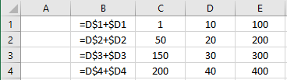
Ответ: 3.

10. Дан фрагмент электронной таблицы. Из ячейки E4 в ячейку D3 была скопирована формула. При копировании адреса ячеек в формуле автоматически изменились. Каким стало числовое значение формулы в ячейке D3?
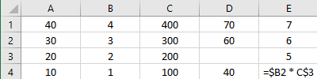
Ответ: 8.

11. В таблице представлен фрагмент базы данных о погоде. Сколько записей в данном фрагменте удовлетворяют условию
(Осадки = «нет») И (Ветер >= 9) И (Давление > 749)?
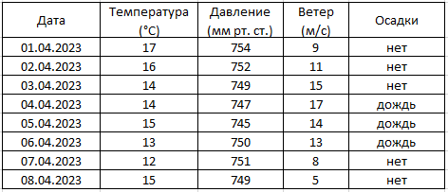
Ответ: 2.

12. Автомат получает на вход трёхзначное число. По этому числу строится новое число по следующим правилам.

1. Перемножаются первая и вторая, а также вторая и третья цифры.

2. Полученные два числа записываются друг за другом в порядке неубывания без разделителей.

Пример. Исходное число: 631. Произведение: 6 * 3 = 18; 3 * 1 = 3. Результат: 318.
Укажите наибольшее число, при обработке которого автомат выдаёт результат 621.
Ответ: 732.

13. В таблице Tur хранятся данные о количестве ребят, ходивших в поход вместе с туристическим клубом «Полянка». (Tur[l] – число ребят в 2013 году, Tur[2] – в 2014 году и т. д.). Определите, какое число будет напечатано в результате работы следующей программы.

ДАНО| Массив Tur [1..11]

НАЧАЛО
ЦЕЛ k, n
Tur[1] := 1 Tur[2] := 11
Tur[3] := 8 Tur[4] := 12
Tur[5] := 5 Tur[6] := 6
Tur[7] := 15 Tur[8] := 16
Tur[9] := 16 Tur[10] := 21
Tur[11] := 7
m := 0
ЦИКЛ ДЛЯ k ОТ 1 ДО 11 ВЫПОЛНЯТЬ
ЕСЛИ Tur[k] > 12 ТО

m := m + Tur[k]

КОНЕЦ ЦИКЛ

ВЫВОД m
КОНЕЦ.

Ответ: 68.

14. Дана действительная матрица размером NxM. Составьте программу из вариантов, приведенных ниже, чтобы отсортировать строки по возрастанию.
нач
вывод 'Введите кол-во строк: ';
ввод цел m;
вывод 'Введите кол-во столбцов: ';
ввод цел n;
вывод 'Исходная матрица';
нц для i от 1 до m
нц для j от 1 до n
a[i,j]:= ранд зн (100);
…
нач
…
кон;
нц для i от 1 до m
нач
нц для j от 1 до n
вывод a[i,j];
кон;
кон.
Укажите операторы, которые должны быть вставлены вместо троеточия в правильной последовательности без разделителей.
1 нц для k от n до 2;
2 t:=a[i,j];
3 нц для j от 1 до k-1;
4 a[i,j+1]:=t;

5 нц для i от 1 до m;

6 если f a[i,j]>=a[i,j+1] то

7 a[i,j]:=a[i,j+1].

Ответ: 5136274.

15. В некоторой информационной системе информация кодируется двоичными шестиразрядными словами. При передаче данных возможны их искажения, поэтому в конец каждого слова добавляется седьмой (контрольный) разряд таким образом, чтобы сумма разрядов нового слова, считая контрольный, была чётной. Например, к слову 110011 справа будет добавлен 0, а к слову 101100 — 1.

После приёма слова производится его обработка. При этом проверяется сумма его разрядов, включая контрольный. Если она нечётна, это означает, что при передаче этого слова произошёл сбой, и оно автоматически заменяется на зарезервированное слово 0000000. Если она чётна, это означает, что сбоя не было или сбоев было больше одного. В этом случае принятое слово не изменяется.

Исходное сообщение

1110001 0011000 0011101

было принято в виде

1110001 0011101 0011100

Как будет выглядеть принятое сообщение после обработки?
1 1101001 0000000 0011100 2 0000000 0011101 0011100 3 1110001 0011101 0000000
4 1110001 0000000 0000000 5 1101001 0011000 0011100
Ответ: 3

16. Ячейка памяти с двумя входами D и С и одним выходном Q_{i} может хранить 1 бит информации. Таблица истинности (таблица, по которой работает ячейка памяти) имеет вид:
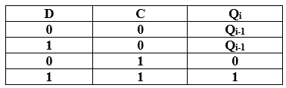
Посчитайте, какая последовательность значений будет на выходе Q_{i}, если на вход D и C будут подаваться следующие значения: (D,C)=(0,1),(1,1),(1,0),(0,0),(0,1),(1,0).
1 0, 1, 0, 0, 0, 1 2 1, 0, 1, 1, 0, 0
3 0, 1, 1, 1, 0, 0 4 0, 1, 0, 1, 1, 1
5 0, 1, 0, 0, 1, 0
Ответ: 3.

17. Определите значение переменной с после выполнения следующего фрагмента программы:
x:= 6.5E+03;
x:= x - 0.5E+02;
y:= -0.1*x;
c:= -2*y - x;
Выберите верное утверждение:
1 561
2 -5160
3 -1540
4 1280
Ответ: 2.

18. Сколько в действительности занимает тип boolean в памяти 64-битного ПК.
1 8 байт 2 4 байта
3 2 байта 4 1 байт 5 1 бит
Ответ: 4.

19. Чему равно значение функции Y=X mod 256, если X вычисляется как сумма ASCII кодов следующих символов: T, O, P, S. Известно, что в таблице ASCII символ A имеет следующее десятичное значение (код) – 65.
1 22 2 44
3 70 4 68 5 85
Ответ: 3.

20. Какое минимальное целое десятичное число со знаком можно записать в четырехбайтовом машинном слове?
1 -31 2 -31 3 -2147483647 4 -2147483648 5 0
Ответ: 4.

21. Квадрат, круг, ромб и треугольник вырезаны из белой, синей, красной и зеленой бумаги. Известно, что: круг не белый и не зеленый; синяя фигура лежит между ромбом и красной фигурой; треугольник не синий и не зеленый; квадрат лежит между треугольником и белой фигурой. Из зеленой бумаги вырезан:
1 круг 2 ромб 3 квадрат 4 треугольник 5 точного ответа дать нельзя
Ответ: 3.

22. Имеется монитор со следующими характеристиками:
Разрешение – 1920х1080 пикселей
Глубина цвета – 24 бита
Частота кадров – 60 кадров/сек
Какая должна быть минимальная пропускная способность выхода видеокарты, чтобы выводить изображение на данный монитор с характеристиками, указанными выше?
1 356 МБ/сек 2 1024 МБ/сек 3 180 МБ/сек 4 284 МБ/сек
Ответ: 1.

23. Словарный запас некоторого языка составляют 256 слов, каждое из которых состоит точно из четырех букв. Какое минимальное количество букв может быть в алфавите языка?
1 8 2 4 3 64 4 1024 5 256
Ответ: 2.

24. Для групповых операций с файлами используются маски имён файлов. Маска представляет собой последовательность букв, цифр и прочих допустимых в именах файлов символов, в которых также могут встречаться следующие символы: Символ «?» (вопросительный знак) означает ровно один произвольный символ. Символ «*» (звёздочка) означает любую последовательность символов произвольной длины, в том числе может задавать и пустую последовательность.
Определите, какое из указанных имён файлов удовлетворяет маске: ?ell*.??
1 yello.w 2 bell.с 3 1ellwe.car
4 yellow.color 5 mellon.ac
Ответ: 5.

25. В магазине косметики действует акция: если стоимость покупки более 5 000 руб., то скидка составляет 20%, если стоимость покупки более 3 000 руб., то скидка – 15%, если стоимость покупки более 1 000 руб., то скидка – 10%. Выберите формулу электронной таблицы, вычисляющую стоимость покупки с учетом скидки. Стоимость покупки хранится в клетке с адресом A1.
1 =ЕСЛИ(И(A1>3000;A1<=5000); A1*0,85; ЕСЛИ(И(A1>1000;A1<=3000); A1*0,9; А1))
2 ==ЕСЛИ(И(A1>3000;A1<5000); A1*0,85; ЕСЛИ(И(A1>1000;A1<3000); A1*0,9; ЕСЛИ(A1<1000;A1; А1*0,8)))
3 =ЕСЛИ(A1>5000; A1*0,8; ЕСЛИ(A1>3000; A1*0,85; ЕСЛИ(A1>1000; A1*0,9; A1)))
4 =ЕСЛИ(И(A1>3000;A1<5000); A1*0,85; ЕСЛИ(A1>5000; A1*0,8; A1))
5 ==ЕСЛИ(ИЛИ(A1>3000;A1<5000); A1*0,85; ЕСЛИ(ИЛИ(A1>1000; A1<3000); A1*0,9; ЕСЛИ(A1<1000;A1; А1*0,8)))
Ответ: 3.

26. Какое число будет получено в ячейке D3 после копирования в нее формулы из ячейки D2?
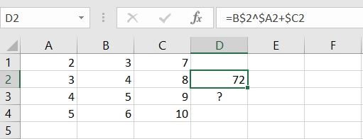

Ответ: 265.

27. Дан фрагмент электронной таблицы. В ячейку А4 поместили формулу, которую затем скопировали во все ячейки диапазона А4:В9. Определите формулу в ячейке А4.
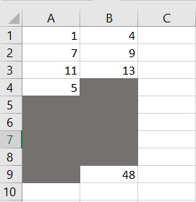
1 =A1+$B$1
2 =$A1+$B1
3 =$A1+$B$1
4 =$A$1+$B1
5 =$A1+B$1

Ответ: 2.
28. Дан фрагмент электронной таблицы. Определить, какая именно диаграмма построена по диапазону A1:D3.
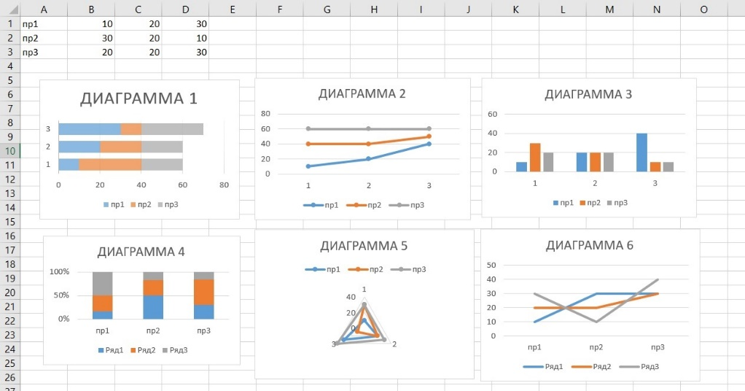
1 Диаграмма 1
2 Диаграмма 2
3 Диаграмма 3
4 Диаграмма 4
5 Диаграмма 5
6 Диаграмма 6

Ответ: 1.

29. Реляционная база данных, дающая информацию об играх школьных баскетбольных команд, задана таблицами:
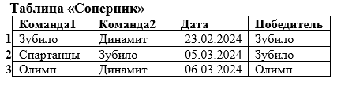
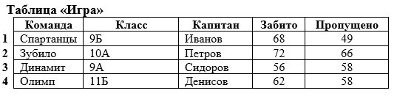
В таблице «Игра» была произведена сортировка по полю «Класс». В каком порядке распределены записи после сортировки?
1 3,1,2,4
2 1,3,2,4
3 2,4,1,3
4 2,3,4,1
5 2,4,3,1
Ответ: 5.

30. Реляционная база данных, дающая информацию об играх школьных баскетбольных команд, задана таблицами:
Выбрать условие отбора, позволяющее получить информацию о командах-победителях, забивших более 70 очков.
1 Соперник.Победитель = Игра.Команда И Игра.Забито >= 70
2 Соперник.Победитель = Игра.Команда ИЛИ Игра.Забито < 70
3 Соперник.Победитель = Игра.Команда И Игра.Забито > 70
4 Соперник.Победитель = Игра.Команда И (Игра.Забито = 78 ИЛИ Игра.Забито = 172)
5 Соперник.Победитель = Игра.Команда ИЛИ Игра.Забито > 70
Ответ: 3.

